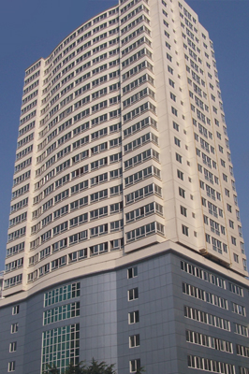
- 单组份氟碳实色外墙漆(详情请点击)
- 产品型号 : SW4305
- 产品概述 : 由耐侯性优良的单组份FEVE树脂，高性能丙烯酸树脂、颜填料、助剂制备的单组分涂料，用于各种建筑物外墙、屋顶及各种建材如PVC管的耐老化装饰保护。
- 产品特性 : （1）有优良耐侯性、装饰性能（2）良好的耐洗刷性（3）防水防霉（4）施工方便
- 物理参数 : 【光泽】20~80/60°【颜色】各色【固体含量】≥40.0%【比重】1.10~1.40g/L【闪点】（闭口）23℃【贮存期】存放于阴凉、干燥、通风处，有效贮存期为一年【理论涂布率】5~7平方米/公斤。

详细介绍
涂装工艺系统：

涂层 | 品名 | 型号 | 涂刷次数
腻子 | 氟碳专用找平腻子 | SH1105 | 1遍
 | 氟碳专用抗裂腻子 | SH1202 | 1-2遍
 | 氟碳专用光面腻子 | SH1103 | 1-2遍
底涂 | 单组份氟碳白底漆 | SH3511 | 1遍
面漆 | 单组份氟碳实色外墙漆 | SW4305 | 2遍
罩面漆 | 单组份氟碳罩面漆 | SW7505 | 1遍
施 工 参 考：
【表面处理】基材表面应干燥、清洁、平整、牢固、无油污
【施工方法】可喷涂、刷涂、滚涂。
【喷涂压力】3-5Kgf/cm²
【喷嘴直径】重力式1.5-2.0mm
【施工条件】施工温度（5-35）℃；空气相对湿度小于75%，避免在雨、雪、雾和大风天气条件下施工。
【稀释剂及稀释比率】稀释剂为单组份氟碳专用稀释剂SF2320;稀释比率50%-60%（质量比），不可过度稀释。
【干燥时间】表干时间≤30min，实干时间≤24h
主要技术参数：
检验项目 | 技术指标
附着力（划格法）/级 ≤ | 2
耐水性/96h ≤ | 无异常
耐碱性/48h ≥ | 无异常
耐洗刷性/5000次 | 通过
耐人工老化/1000h | 无粉化、无龟裂、变色小
执行标准
GB/T 9757-2001 合格品
健康与安全：
- 施工前应做好保护措施，施工现场应通风良好，避免皮肤和眼睛接触到涂料。若不慎溅入眼睛，应用大量清水冲洗，并及时就医；
- 严禁将涂料倒入下水道或排水管中；
- 本产品含有易燃物质，储存和施工中应远离明火，施工场合严禁吸烟。
备 注：
以上资料为实验和实践所得，仅供参考。

